2015-ci il 9-15 oktyabr tarixlərində Almaniyanın Hamburq Şəhərində keçirilən illik “Avropa Nüvə Təbabəti Assosiasiyasının” elmi konqresi haqqında hesabat
Konqres hər il oktyabr ayında Avropa Nuklear Tibb Cəmiyəti (EuropeanAsossiation of NuclearMedicine) tərəfindən keçirilir. Konqresin əsas məqsədi radioizotop diaqnostika və radionuklid müalicə sahəsində yenilikləri bu sahəninmütəxəssislərinəçatdırmaqdır. Bu il konqresə 6500-dən çox mütəxəssis iştirak etmişdir. 1500-dən çox prezentasiyavə 15müxtəlif sahədə avropanın və dünyanın tanınmış mütəxəssisləri tərəfindən mühazirələr oxunmuşdur. Əsas diqqət çəkən tədqiqatlar radionukliddiaqnostika və müalicə sahələrində olan yeniliklər olmuşdur.
Radioizotop diaqnostika sahəsində olan yeni radioizotoplar: FDG(flüor-deoksi-d-qlükoza) dünyada çox geniş istifadə olunan bir Pozitron Emissiya Tomoqrafiya maddəsidir. Əsasən xərçəng xəstəliklərinin diaqnostikası və müalicəyə cavabın qiymətləndirilməsində istifadə olunur. Bununla birlikdə yeni radioaktiv maddələr də bu sahədə istifadə olunmaya başlamaqdadır. Yeni tapılan maddələri aşağıdakı kimi təsnif etmək mümkündür.
- Cu-64 (Cooper)anticisimciklərə, peptidlərə və ən əsası nanocisimciklərə bağlanabilmişdir. Bu radioaktiv maddənin bu xüsusiyyəti istifadə olunaraq kimyaterapiyadan sonra şişin hipoksiya sahələrini göstərmədə, angiogenezi təyin etmədə və neyroendokrin şişlərin diaqnostikasında istifadə edilməsi nəzərdə tutulur.
- Ga-68 (Qallium) bu maddənin digər PET-də istifadə olunan radiofarmpreparatlardanən böyük üstunlüyüSiklotronda deyil Generatorda istehsal olunabilməsidir. Bu adı Ga-68 generatorun istifadə müddəti 300 günə yaxın olduğu üçün hər hansı bir mərkəz bu generatoru alaraq 1 ilə yaxın istifadə edəbiləcəkdir. Neyroendokrin sistem şişlərinin (tiroidinmedulyar karsinoması, qastro-entero-pankreatik neyroendokrin şişlər,ağ ciyərin kiçik hüceyrəli karsinoması, feoxromasitoma, neyroblastoma və s.)diaqnostikası və müalicəyə verilən cavabı qiymətləndirmək üçün istifadə olunacaq. Hal hazırda bu maddənin avropada Faz-3 tədqiqatları başlanmışdır.
- C-11 (carbon 11)monoxidebu radioaktiv maddənin PET-KT ilə epilepsiya ocaqlarını təyin etmək məqsədi ilə istifadə olunacağı gözlənilir. Bu maddənin köməyi ilə beyində epilepsiya ocağını göstərərək neyrocərrahlara cərrahi üsulla epilepsiyanı müalicə etməyə imkan verəcək.

- Zr-89 (Zirkonium)monoklonalanticisimciklərə bağlanabilməsidir. HER-2 reseptorları müsbət olan xüsusi ilə süd vəzisi xərçənginin diaqnostikasında istifadə olunması nəzərdə tutulur. Klassik diaqnostika metodlarından üstünlüyü daha kiçik ölçüdə olan şişləri göstərəbilməsidir.
Bunlara əlavə olaraq PET-MRT cihazı da yeni istifadə olunmaya başlayan cihazlardan biridir. Bu cihazın PET-KT-dən üstünlüyü beyin çalışmaları kimi MRT-nin daha yaxşı anatomik məlumat verdiyi orqanlarda PET ilə fuziyaşəkli əmələ gətirərək diaqnostikanı asanlaşdırmasıdır. Hal hazırda sadəcə Siemens şirkəti bu iki xüsusiyyəti bir cihazda tam şəkildə birləşdirə bilmişdir.
RADIONUKLID MÜALICƏ SAHƏSINDƏ OLAN YENILIKLƏR

- beta şüaları ilə müalicədə istifadə olunan yeni dərman maddələri

- Yitrium-90 (Y-90) müalicəsi bu maddə xüsusi mikrokürələrə birləşdirərəkilkin və ya metastatik şişlərin arteriyalarına invaziv radioloqların da iştirakı ilə yeridilir. Y-90 maddəsinin beta radiasıyası şiş hüceyrələrində nekroz əmələ gətirir ki, bu da xəstələrdə yaşama şansını artırır bəzən isə, tam müalicə mümkün olur. Əsasən qaraciyərin ilkin şişi olan hepatosellulyar karsinomada və qaraciyər metastazlarının müalicəsində istifadə olunur.
- Lutesium-177 (Lu-177) müalicəsi neyroendokrin şişlərin müalicəsində istifadə olunmağa başlayan, peptid reseptor terapiyası adı ilə bilinən və çox yüksək nəticələr əldə olunan yeni radioaktiv maddələrdən biridir. İstifadəsi venadaxili olaraq verildiyi üçün qeyri-invaziv və əlavə təsirləri azdır. Bəzi firmalardan bu maddə hazır şəkildə alınır və ya xüsusi steril laboratoriya şəraitində hazırlanır.Əgər Lu-177 radionuklidi somatostatin analoqları olan DOTATATE vəDOTATOC ilə birləşdirilərsə neyroendokrin törəmələrin diaqnostikasında, PSMA (Prostat Spesifik Membran Antigeni) ilə birləşdirilərək prostat xərçənginin müalicəsində istifadə olunur. Bu mövzuda ən çox elmi tədqiqatlar edən mərkəzlər isə İngiltərənin “UniversityCollege London Hospital” və Almaniyanın “Heydelberg Universitet Xəstəxanası”dır.

- Cu-67 (cooper) xüsusi anticisimciklərə bağlanaraq invaziv sidik kisəsi xərçənginin lokal radioimmunoterapiya məqsədi üçün istifadə olunur. Bundan əlavə metastatik şişlərdə misal olaraq yumurtalıq şişlərində CPTA-chCE7H310A kimi anticisimciklərə bağlayaraq venadaxili inyeksiya yolu ilə bu maddəni müalicə məqsədi ilə istifadə etmək planlaşdırılır.

- alfa şüası ilə müalicədə istifadə olunan yeni dərman maddələri

- Bismut-213 (Bi-213) 45 dəqiqə yarımparçalanma ömrü və çox yüksək alfa enerjisi (8.4 MeV) olan alfa hissəcikdir. Generatorla istehsal olunabildiyi üçün gələcəkdə xəstəxanaların bu maddəni əldə etməsi rahat olacaq. Ağciyər xərçənginin müalicəsi üçün nəzərdə tutulur.
- Astatin-211 (As-211)7.2 saat yarımparçalanma ömrü və çox yüksək alfa enerjisi (28 MeV) olan alfa hissəcikdir. Siklotronda istehsal olunur. Beyin şişlərinin müalicəsində istifadə olunması planlaşdırılır.

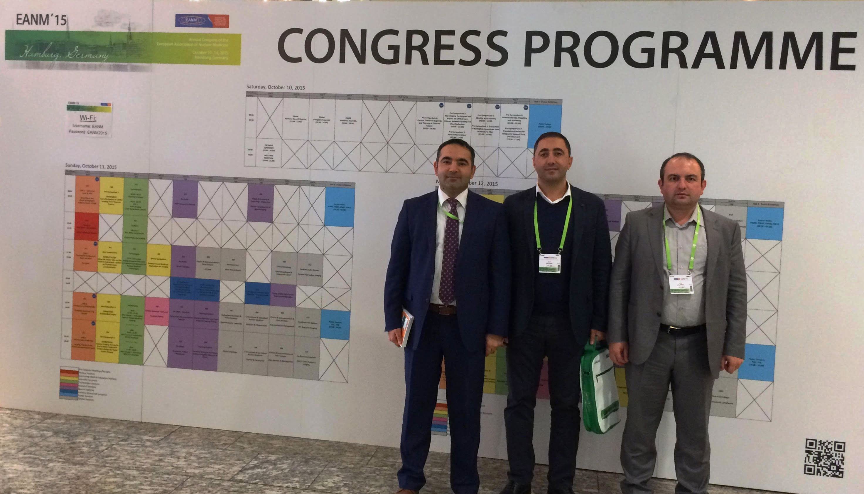
Dr. Fuad Novruzov
Dr. Anar Əliyev
Dr. Fuad Əliyev

